- 导入工程：eclipse中导入maven工程，选择本目录 jobMiner-weber
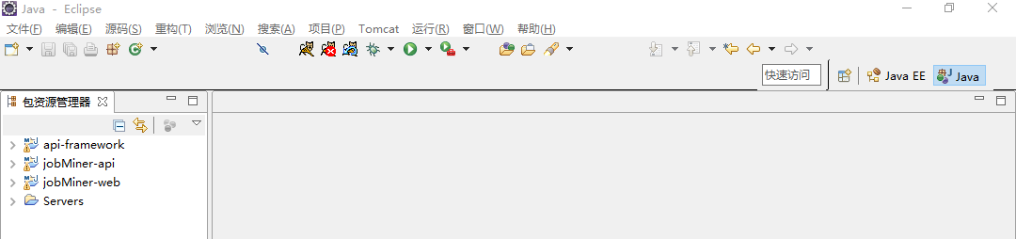
- 右键api-framework项目maven install，如果有错可设置build path中的jdk版本为javaSe-1.7
- 右键jobMiner-api，Run on Server，选择tomcat运行（打开server窗口，参见https://jingyan.baidu.com/article/e9fb46e19f90137521f766e4.html）
- 对tomcat运行配置进行设置如下图
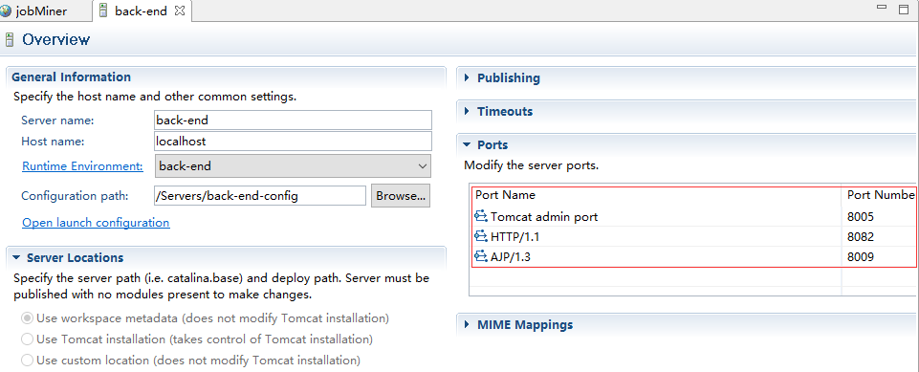
- 同样，右键jobMiner-web，，Run on Server，选择tomcat运行
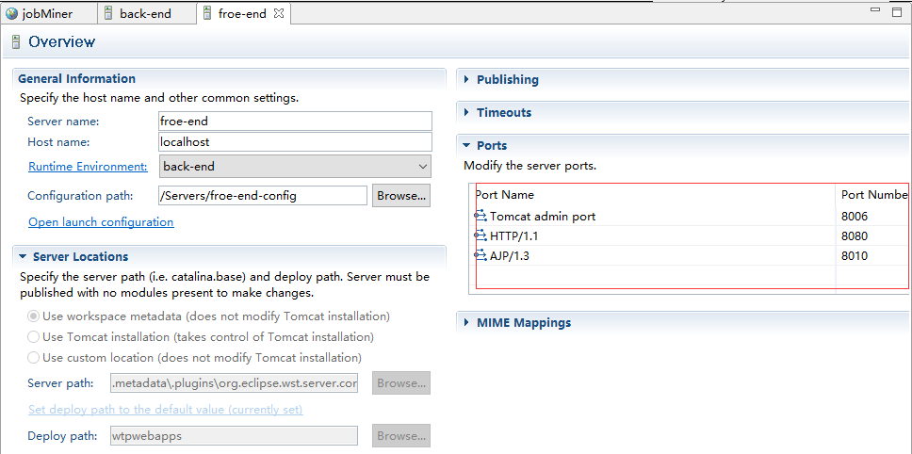
- 运行后出现如下界面，可采用任意用户及密码登录，继续操作
